Внимание!
Коричнево-мраморный клоп опасный карантинный вредитель!
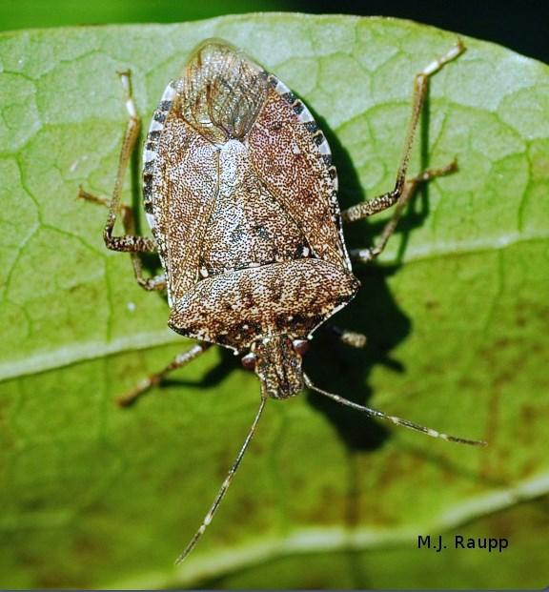
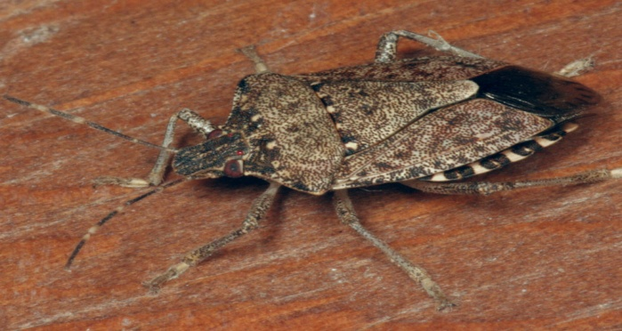
Коричнево-мраморный клоп (Hlyomorphahalys Stal.), относится к семейству клопов - щитиников отряда Полужесткокрылые. С 1 июля 2017 года внесен в единый перечень карантинных объектов Евразийского экономического союза, в список карантинных вредных организмов, отсутствующих на территории Евразийского экономического союза.
Морфология. Тело мраморного клопа грушевидной формы, слегка уплощенное, 12-17 мм. Цвет насекомого коричневый, но спинка и голова имеют необычные «вкрапления», что визуально создает мраморный оттенок. Нижняя сторона тела – белая или бледно-коричневая, иногда с серыми или черными крапинками.
Биология. Коричнево-мраморный клоп – теплолюбивое насекомое, которое развивается в пределах температур от 15 ^{о}с до 33 ^{о}с. Оптимальной температурой для развития коричнево-мраморного клопа является температура от 20 ^{о}с до 25 ^{о}с. Полное развитие от яйца до имаго при температуре 20 ^{о}с происходит за 80,5-85,5 дней, а при температуре 30 ^{о}с – 34-35 дней.
Распространение. Родиной мраморного клопа являются страны Юго-Восточной Азии. Распространен на территории США и в южных провинциях Канады, был выявлен в Швейцарии, Новой Зеландии. Вспышка массового размножения коричнево-мраморного клопа на территории Грузии и Абхазии отмечается со второй половины 2015 года. В 2017 году вредитель был выявлен на территории городов Сочи и Новороссийск.
Повреждаемые растения. Повреждает практически все плодовые и бахчевые культуры, ягодники, виноградники, декоративные растения, фасоль, сою, кукурузу, сорную растительность – всего более 100 видов растений-хозяев.
Симптомы повреждений. На листьях и плодах имеются характерные проколы с образованием некротических зон.
Для людей мраморный клоп не составляет угрозы, разве что дискомфорт, когда насекомые пытаются найти место зимовки в здании, а также выделения из специальных желез клопа имеют резкий не приятный запах.
Пути распространения. Коричнево-мраморный клоп распространяется как естественным путем так и транспортными средствами и грузами, с саженцами и растительной продукцией зоны его естественного распространения.
Меры борьбы. В местах зимовки массовых колоний вредителя уничтожение проводится механическим методом – сметанием с пола, стен и прочее, затем уничтожение любым доступным механическим способом.
Всю необходимую информацию по борьбе с клопом, а также информацию о разрешенных препаратах можно получить в:
Россельхознадзоре в г.Туапсе 8(86167) 71380,
г.Краснодаре 8 (861) 222-20-31

Россельхозцентре 8 (495)6610991, 8(8861)224-54-07

Управление Россельхознадзора по Краснодарскому краю и Республике Адыгея обращается ко всем гражданам, юридическим лицам, индивидуальным предпринимателям о предоставлении имеющейся информации о нахождении мест зимовки колоний коричнево-мраморного клопа по следующим телефонам Управления:
в г. Сочи 8 (862) 296-51-91; в г. Новороссийске 8 (861) 761-33-69;
в г. Краснодаре 8 (861) 222-20-31.
в г.Туапсе 8(86167) 71380

